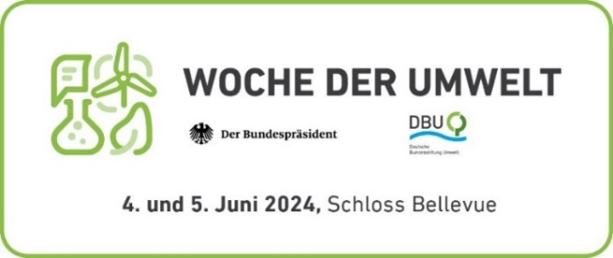
Anmeldeschluss in zwei Tagen
13. Mai 2024
Bundespräsident und DBU laden zur „Woche der Umwelt“

Osnabrück. Der Countdown läuft: In zwei Tagen ist für Bürgerinnen und Bürger Anmeldeschluss für die kostenlose Teilnahme an der „Woche der Umwelt“ auf Einladung des Bundespräsidenten und der Deutschen Bundesstiftung Umwelt (DBU). Wer im Park von Schloss Bellevue am Amtssitz von Bundespräsident Frank-Walter Steinmeier diese Innovationsschau mit Ideen und Lösungen für mehr Umweltschutz live erleben will, muss sich bis zum 15. Mai unter folgendem Link anmelden: www.dbu.de/anmeldung-wdu.
Presse
„Fundgrube an herausragenden Projekten für den Schutz der Erde“
DBU-Generalsekretär Alexander Bonde verspricht „ein spannendes Angebot für Diskussion und Informationen“. Neben einem breitgefächerten Programm auf Haupt- und Fachbühne und in rund 70 Fachforen sei die „Woche der Umwelt“ geprägt von den rund 190 Ausstellenden aus ganz Deutschland. „Sie alle präsentieren eine Fundgrube an herausragenden Projekten, Technologien und Geschäftsideen, die uns beim Schutz von Klima und Natur voranbringen.“ Die Ausstellenden, so Bonde, „zeigen, was alles in der Praxis möglich ist“.
Vision: Wasserstoffproduktion auf hoher See
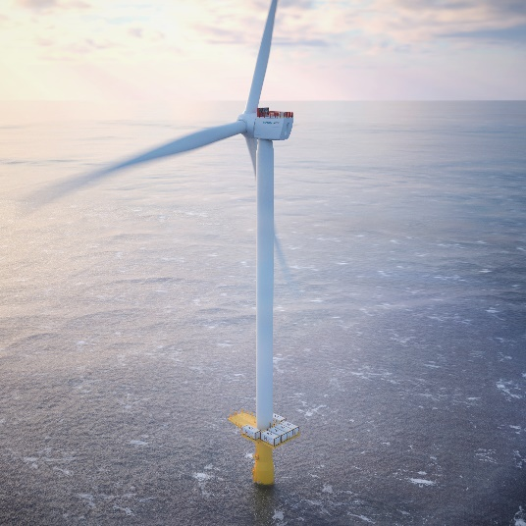
In die Liste solcher Vorhaben reiht sich an Stand 74 ein Unterfangen ein, das derzeit noch nach Science Fiction anmutet und bei dem sich alles um Wasserstoff dreht – einem Hoffnungsträger der Energiewende: „H2Mare“ ist eines von drei seitens des Bundesforschungsministeriums geförderten sogenannten Leitprojekten. „Und ein Beispiel dafür, wie sehr es bei der Transformation zu mehr Nachhaltigkeit, Umwelt- und Ressourcenschutz auch auf das Zusammenspiel von Forschung und Industrie ankommt“, sagt der DBU-Generalsekretär. Expertinnen und Experten aus beiden Bereichen tüfteln an der Vision, auf hoher See das Potenzial des Windes zu nutzen – um damit einen noch zu entwickelnden Windturbinentyp samt neuartigem Elektrolyseur zu speisen. Außerdem wird die Erzeugung von Wasserstoff-Folgeprodukten auf festen oder schwimmenden Plattformen erforscht.
Visionäre Idee: So könnte eines Tages die Wasserstoffproduktion auf hoher See aussehen – inklusive einer Plattform für Elektrolyse.
Foto: © Siemens Gamesa Renewable Energy
Schlaglicht auf einen Schlüsselsektor zur Senkung von Treibhausgasen
Die Deutsche Gesellschaft für Nachhaltiges Bauen (DGNB) wirft an Stand 108 ein Schlaglicht auf einen Schlüsselsektor, der eine zentrale Rolle spielt, um den Ausstoß klimaschädlicher Treibhausgase wie Kohlendioxid (CO₂) zu senken. Die rund 21,4 Millionen Gebäude in Deutschland, darunter ungefähr zwei Millionen sogenannte Nichtwohngebäude, verursachen hierzulande etwa 40 Prozent der laut Umweltbundesamt-Statistik des Jahres 2022 bundesweit rund 746 Millionen Tonnen THG-Emissionen. Hauptursache für den hohen Anteil des Gebäudesektors ist der deutschlandweit immense Altbestand: Nahezu zwei Drittel der Gebäude wurden vor 1977 errichtet, bevor eine Wärmeschutzverordnung die Dämmung von Dächern, Decken und Wänden vorschrieb. „Wir müssen Tempo machen bei der Sanierung“, so Bonde. Auf der „Woche der Umwelt“ bietet der DGNB-Stand neben Einspartipps auch einen großen Wissensschatz und Praxisbeispiele für nachhaltiges Bauen.
Mit Lasertechnologie weniger Pestizideinsatz
Dass es bei Nachhaltigkeit und Umweltschutz nicht allein um den schlagkräftigen Einsatz gegen die Klima-, sondern auch gegen die Biodiversitätskrise geht, zeigt das Laser Zentrum Hannover (LZH) am Stand 50: Das niedersächsische Unternehmen stellt ein Verfahren zum Lasereinsatz im Pflanzenschutz vor. Denn das LZH hat eine Methode entwickelt, mit der punktgenau mittels eines hauchdünnen Laserstrahls Unkraut und auch Schädlinge bekämpft werden können. Künstliche Intelligenz sorgt für die Lasersteuerung. Das Ziel: Der Einsatz chemischer und oft umweltschädlicher Pestizide soll minimiert oder gar vermieden – und ein Beitrag zum Erhalt der Artenvielfalt geleistet werden.
Erfindergeist in der Stahlbranche auf dem Weg zur Klimaneutralität
Ebenfalls aus Niedersachsen stammt eine Ausstellerin, deren Erfindergeist die äußerst energieintensive Stahlbranche auf dem Weg in eine klimaneutrale Stahlproduktion beflügeln – und bundesweit zum Modell werden könnte: Die Georgsmarienhütte Holding GmbH (GMH Gruppe) ist am Stand 82 zu finden, wo sie nach eigenen Worten den Besucherinnen und Besuchern mit „Leidenschaft für Nachhaltigkeit“ und „Agilität eines Mittelständlers“ demonstrieren will, wie wichtig Wirtschaft bei der Energiewende wird: „Wir wollen 2039 nahezu klimaneutral Stahlerzeugnisse produzieren“, setzt sich das Unternehmen ein ambitioniertes Ziel. Und: „Bereits heute sparen wir durch elektrische Schmelzprozesse 80 Prozent der CO₂-Emissionen im Vergleich zur konventionellen Stahlherstellung ein“, so die GMH Gruppe. „Diese und all die anderen insgesamt rund 190 Ausstellenden sind eine echte Inspiration und Mutmacher, wie man den notwendigen Wandel zu einer nachhaltigen Wirtschafts- und Lebensweise schaffen kann“, sagt der DBU-Generalsekretär. „Den Besucherinnen und Besuchern bietet sich auf der ,Woche der Umwelt‘ eine einmalige Gelegenheit, solche Innovationen und Ideen hautnah zu erleben – noch dazu im besonderen Ambiente im Park von Schloss Bellevue“, so Bonde weiter.

Fotos nach IPTC-Standard zur kostenfreien Veröffentlichung unter www.dbu.de

